**Assignment n°2**

**Gli Scenari dei Task (casi d’uso)**

**SC1.**Caricare una foto (si riferisce a fotografo professionista)

Mario Bianchi è un fotografo professionista che si interessa degli effetti dei cambiamenti climatici sull’ambiente.

* Mario si connette al sistema.
* Il sistema mostra la home page.
* Mario cerca i luoghi di interesse in cui c’è bisogno di effettuare qualche scatto alla fauna o alla flora.
* Il sistema mostra una lista di luoghi.
* Mario vedendo la lista dei luoghi scopre che c’è bisogno di fare qualche foto in una zona vicina a dove abita.
* Mario quindi si reca in questa zona ed effettua qualche scatto.
* Mario clicca sul pulsante che gli permette di caricare una foto.
* Il sistema mostra una schermata per poter caricare la foto.
* Mario carica la foto.

**SC2.**Organizzare o partecipare ad un’escursione (si riferisce a escursionista)

Franco Rossi è un escursionista amatoriale che vuole partecipare ad un’escursione che avverrà in prossimità della città in cui vive.

* Franco si connette al sistema.
* Il sistema mostra la home page.
* Franco ricerca sul sistema alcune escursioni, cliccando su un bottone, che avverranno nei prossimi giorni in prossimità del luogo in cui vive.
* Il sistema mostra una lista di escursioni organizzate.
* Franco non trova nessuna escursione nelle sue vicinanze, così decide di crearne una per un luogo che lui conosce bene cliccando sull’apposito comando.
* Il sistema mostra un form da compilare.
* Franco inserisce alcuni dati sull’escursione, come ad esempio la data e l’ora in cui essa avverrà.
* Franco pubblica la sua escursione cliccando sul bottone di conferma, così altre persone possono decidere di unirsi alla sua escursione.
* Il sistema riceve le informazioni dell’escursione e la pubblica nella lista delle escursioni organizzate.

**SC3.**Mettersi in contatto con esperti (si riferisce a cittadino)

Gianni è un ragazzo che vuole mettersi in contatto con un esperto per capire cosa fotografare durante un’escursione.

* Gianni si connette al sistema.
* Il sistema mostra la home page.
* Gianni richiede di entrare nella sezione dedicata alla comunicazione tramite l’apposito comando.
* Il sistema mostra un elenco di esperti con cui ci si può mettere in contatto
* Gianni sceglie di contattare il professor Mario Rossi.
* Il sistema chiede a Gianni di inserire un messaggio e delle informazioni personali (Nome, Cognome, email...).
* Gianni inserisce le informazioni richieste e inoltra il messaggio tramite l’apposito comando.

**Revisione alle analisi dei task**

In seguito alla creazione degli scenari ci siamo resi conto che il task 1, “Fare Foto”, non rispecchia del tutto una delle funzionalità principali del nostro sistema, per cui lo abbiamo sostituito con il seguente task:

TS1. Caricare una foto

|  |  |  |  |
| --- | --- | --- | --- |
|  | **Fotografo** | **Escursionista** | **Occasionale** |
| **Frequenza d’uso** | ●●●●● | ●●●●● | ●●●●● |
| **Importanza** | ●●●●● | ●●● | ●●●● |
|  | **Necessario** | **Facoltativo** | **Necessario** |

Nell’analizzare gli obiettivi individuati nell’assignment 1 abbiamo riscontrato la necessità di inserire questo ulteriore task:

TS4. Partecipare ad un’escursione

|  |  |  |  |
| --- | --- | --- | --- |
|  | **Fotografo** | **Escursionista** | **Occasionale** |
| **Frequenza d’uso** | ●●● | ●●●●● | ●●● |
| **Importanza** | ● | ●●●●● | ● |
|  | **Facoltativo** | **Necessario** | **Facoltativo** |

**Lavori correlati/Analisi Comparativa**

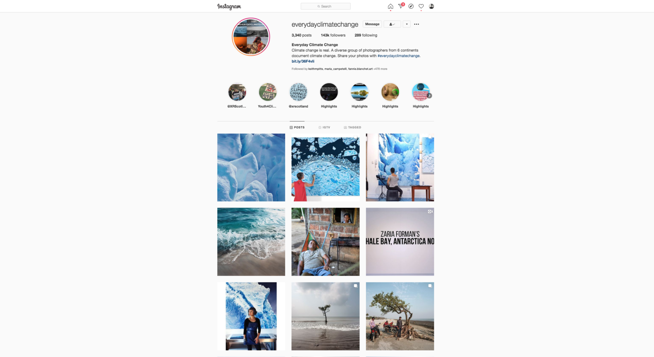

Il nostro sistema si basa sullo sfruttare la fotografia come arma per studiare gli effetti dei cambiamenti climatici. In tal senso ci sono molti fotografi professionisti che all’interno dei propri siti web e sui loro profili social pubblicano foto raffiguranti i danni dei cambiamenti climatici come materiale di denuncia e sensibilizzazione. Un esempio è l’idea avuta dal fotografo [James Whitlow](http://www.jameswhitlowdelano.com/) che attraverso il progetto EverydayClimateChange e con il rispettivo hashtag invita gli utenti social a postare le foto dei danni dei cambiamenti climatici che successivamente vengono caricate anche sul proprio sito web. Questo progetto da un lato ha il vantaggio di sfruttare la creazione di un sistema di sensibilizzazione attraverso l’uso dei social che permette di convogliare un impressionante numero di utenti, dall’altro ha lo svantaggio di non poter organizzare escursioni mirate in un dato luogo (vista l’eterogeneità degli utenti) o di poter coinvolgere gli esperti nello studio e nella discussione con gli utenti.

Gli aspetti che potremmo pensare di integrare nel nostro progetto riguardano principalmente l’utilizzo della componente social come strumento di sensibilizzazione. Si potrebbe pensare ad esempio alla possibilità di poter postare le interviste rivolte agli esperti che collaborano con il nostro sistema o la comparazione, negli anni, delle foto che i nostri utenti scattano mettendo in maggior enfasi i cambiamenti climatici in un determinato luogo.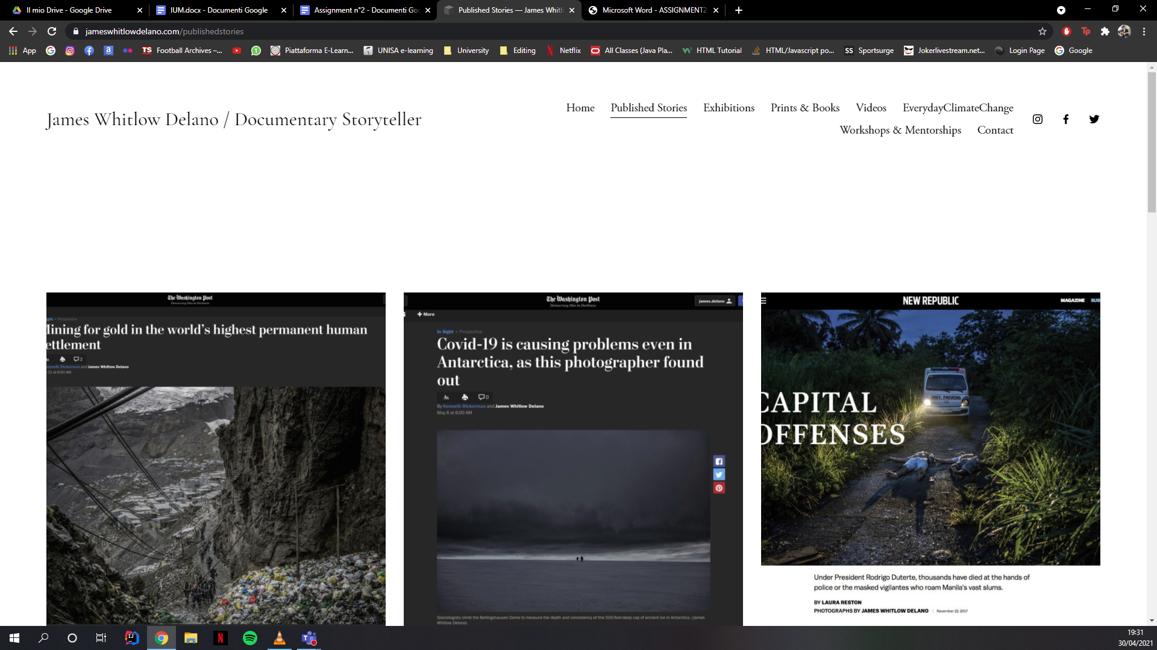

**Idee iniziali di progetto**

Le storyboard si riferiscono agli scenari presentati all’inizio di questo documento.

**Idea 1: Web application**

1. Caricare una foto (riferimento a **SC1**)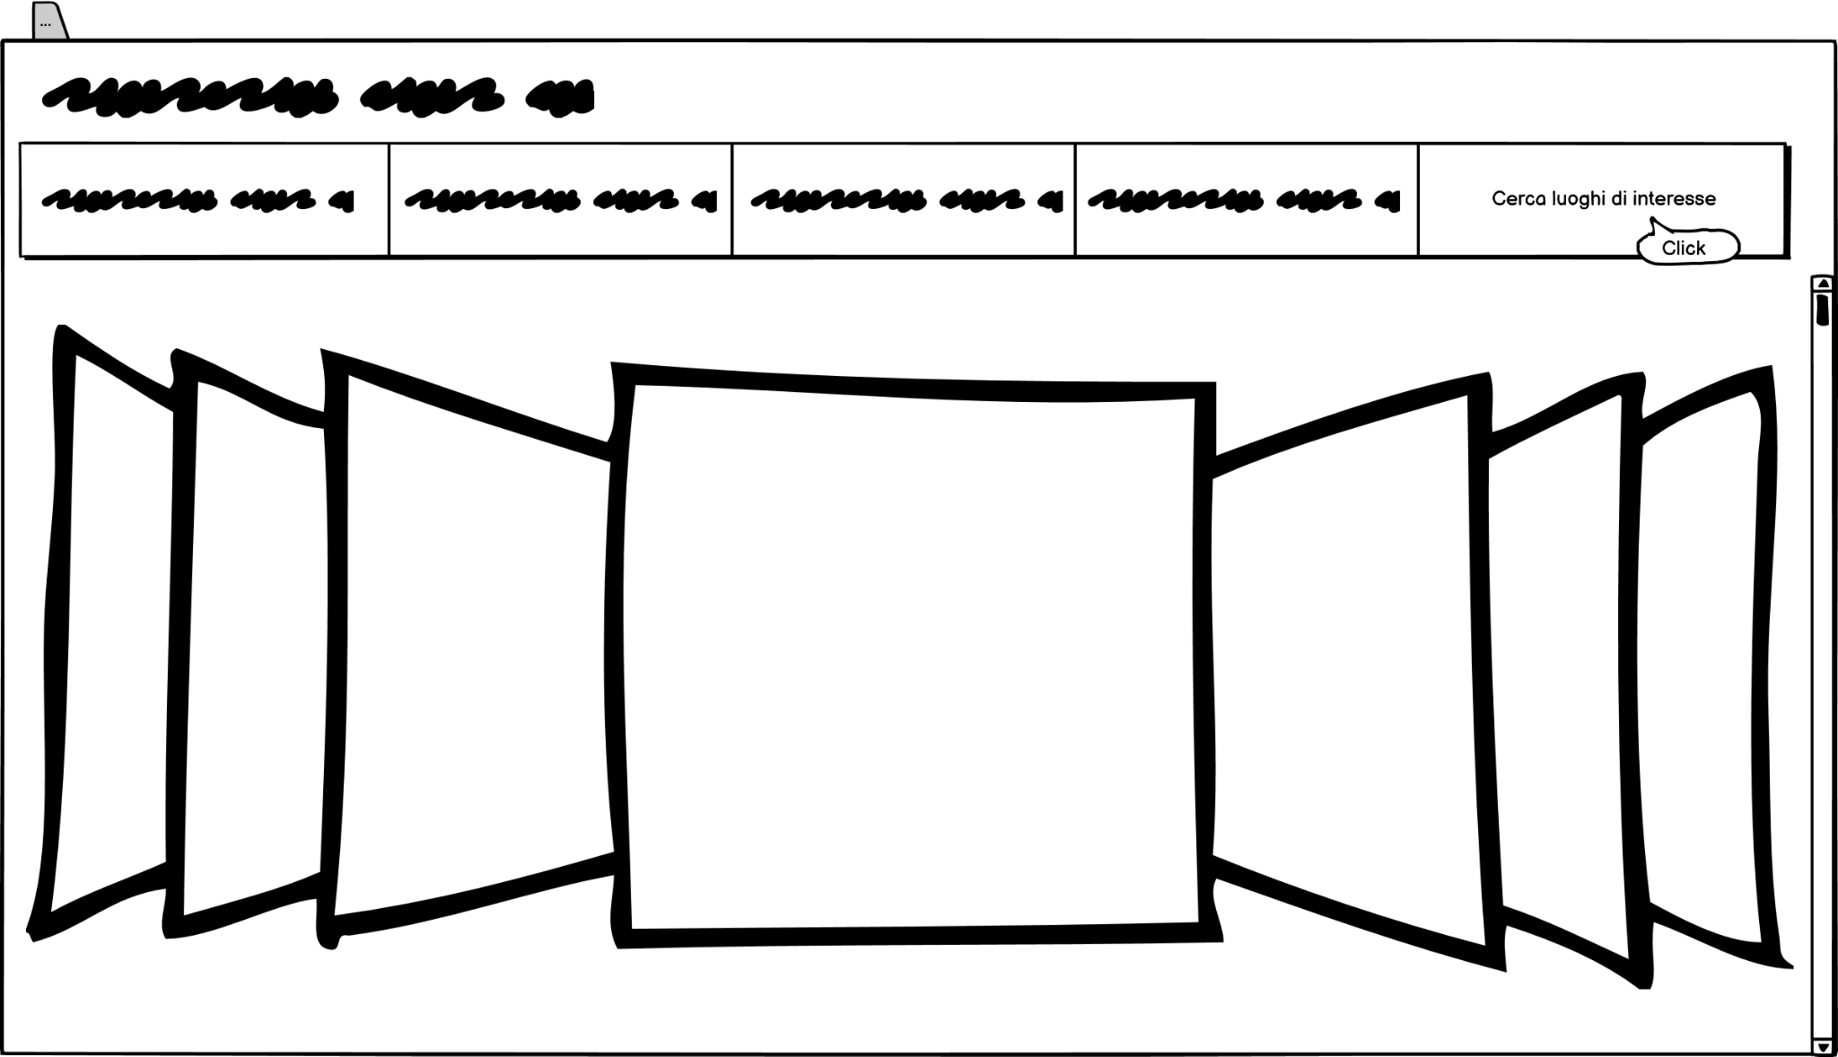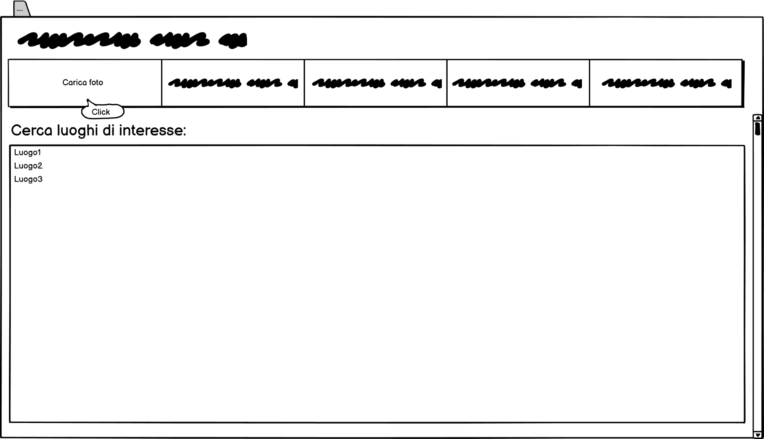

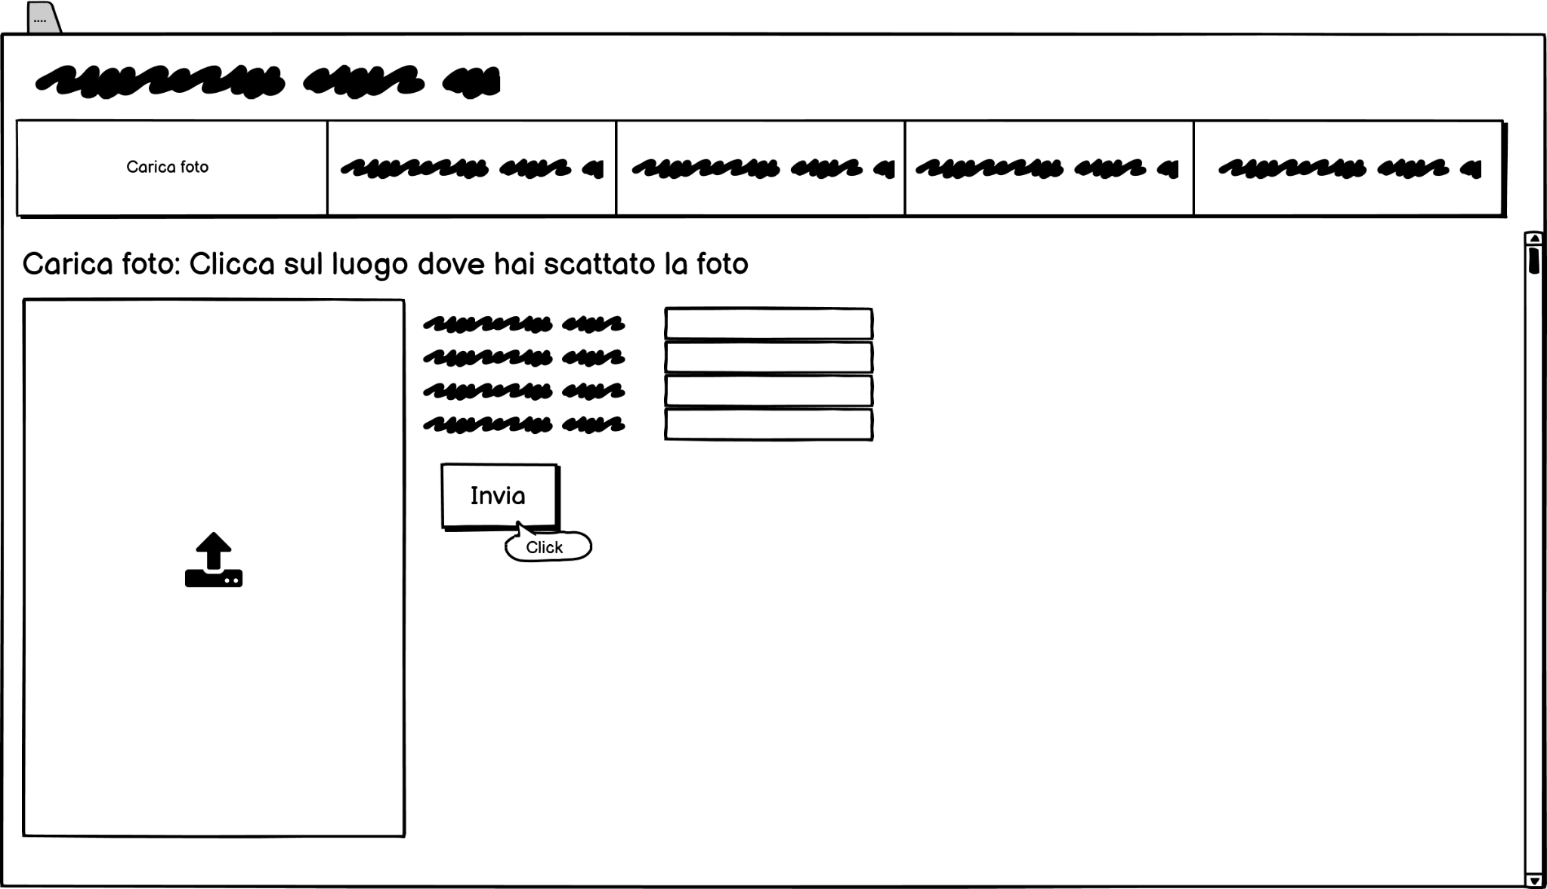

1. Organizzare o partecipare ad un’escursione (riferimento a **SC2**)

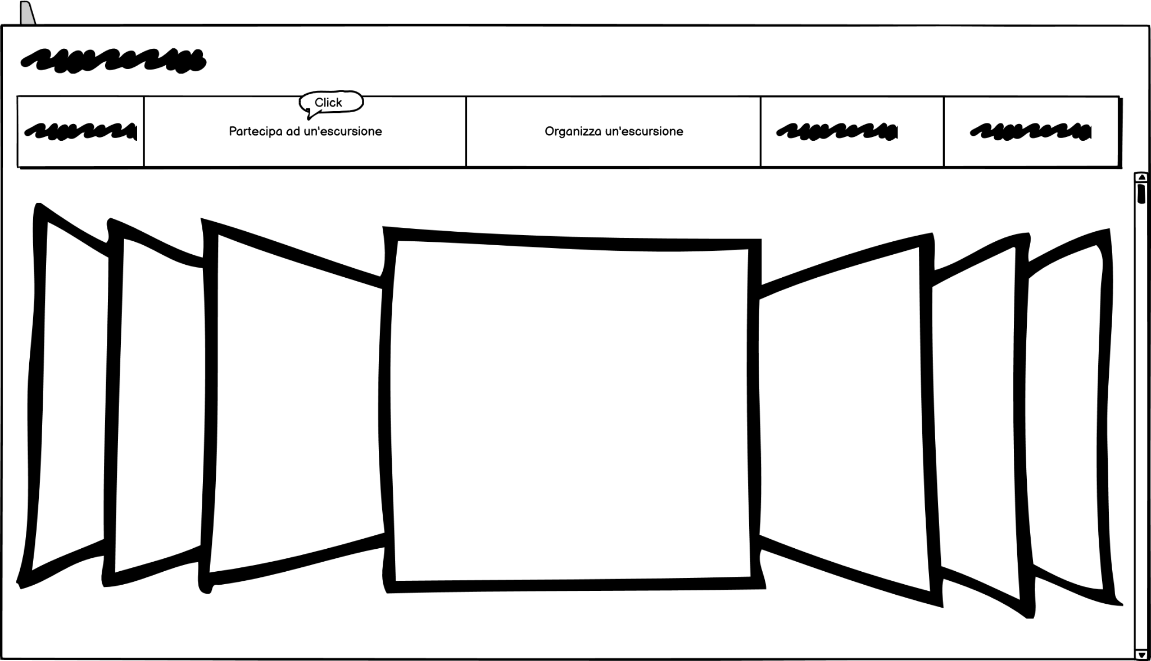

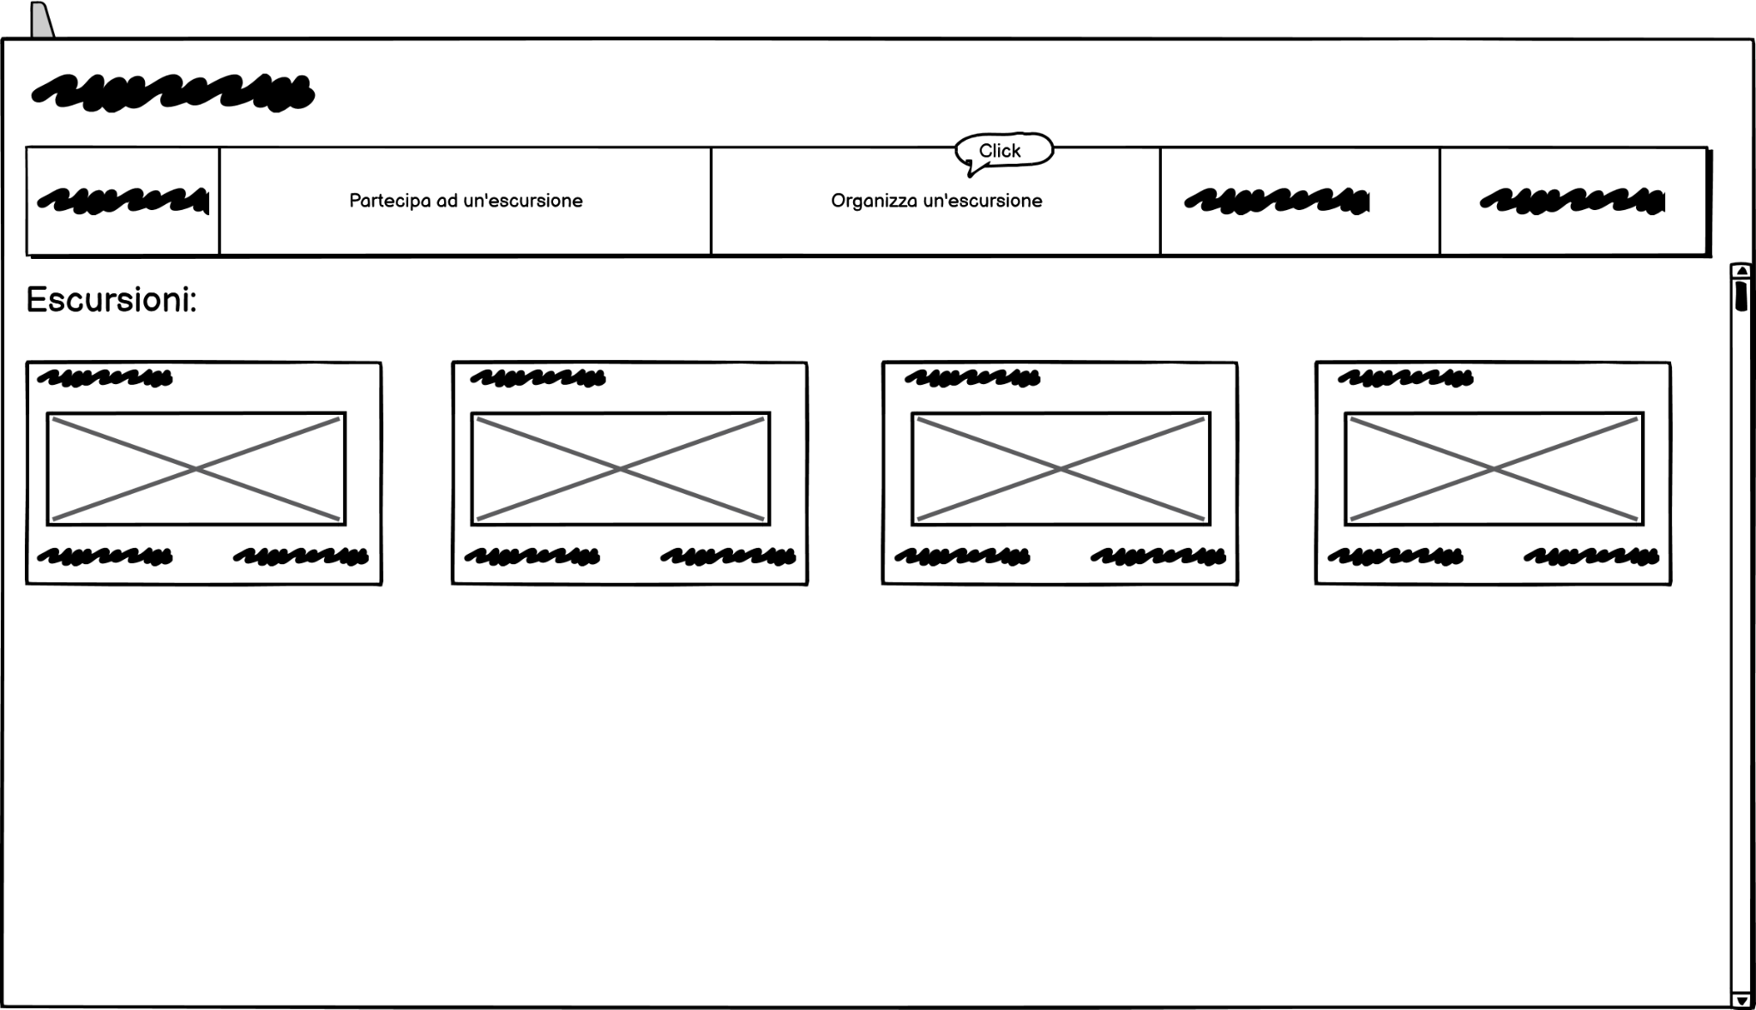

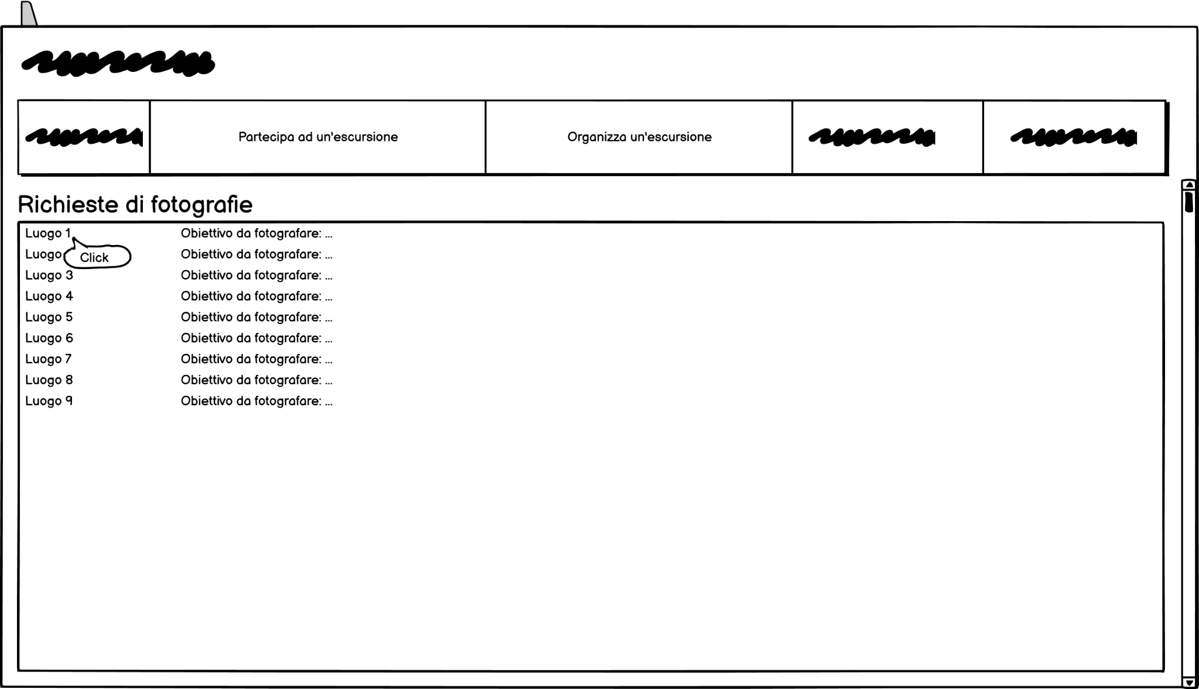

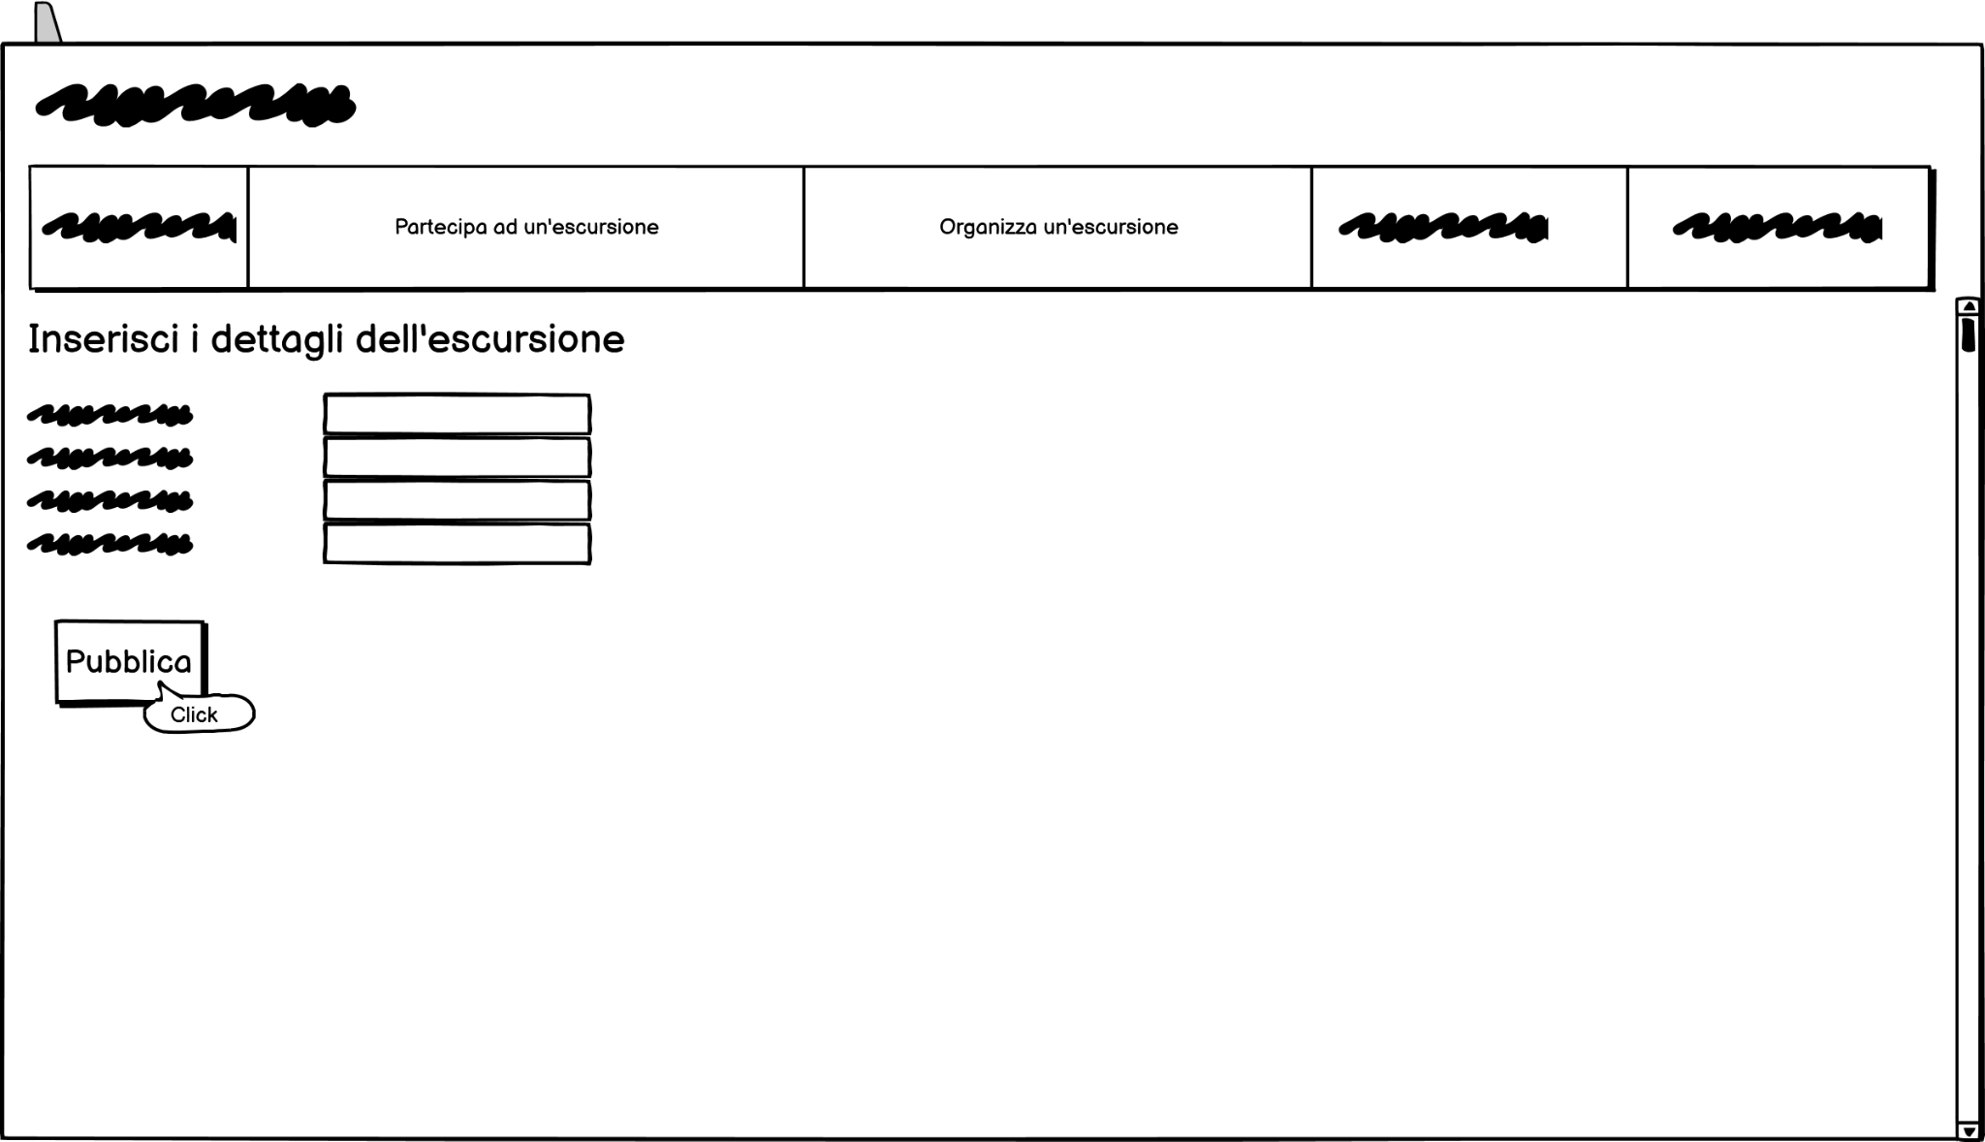

1. Mettersi in contatto con esperti (riferimento a **SC3**)

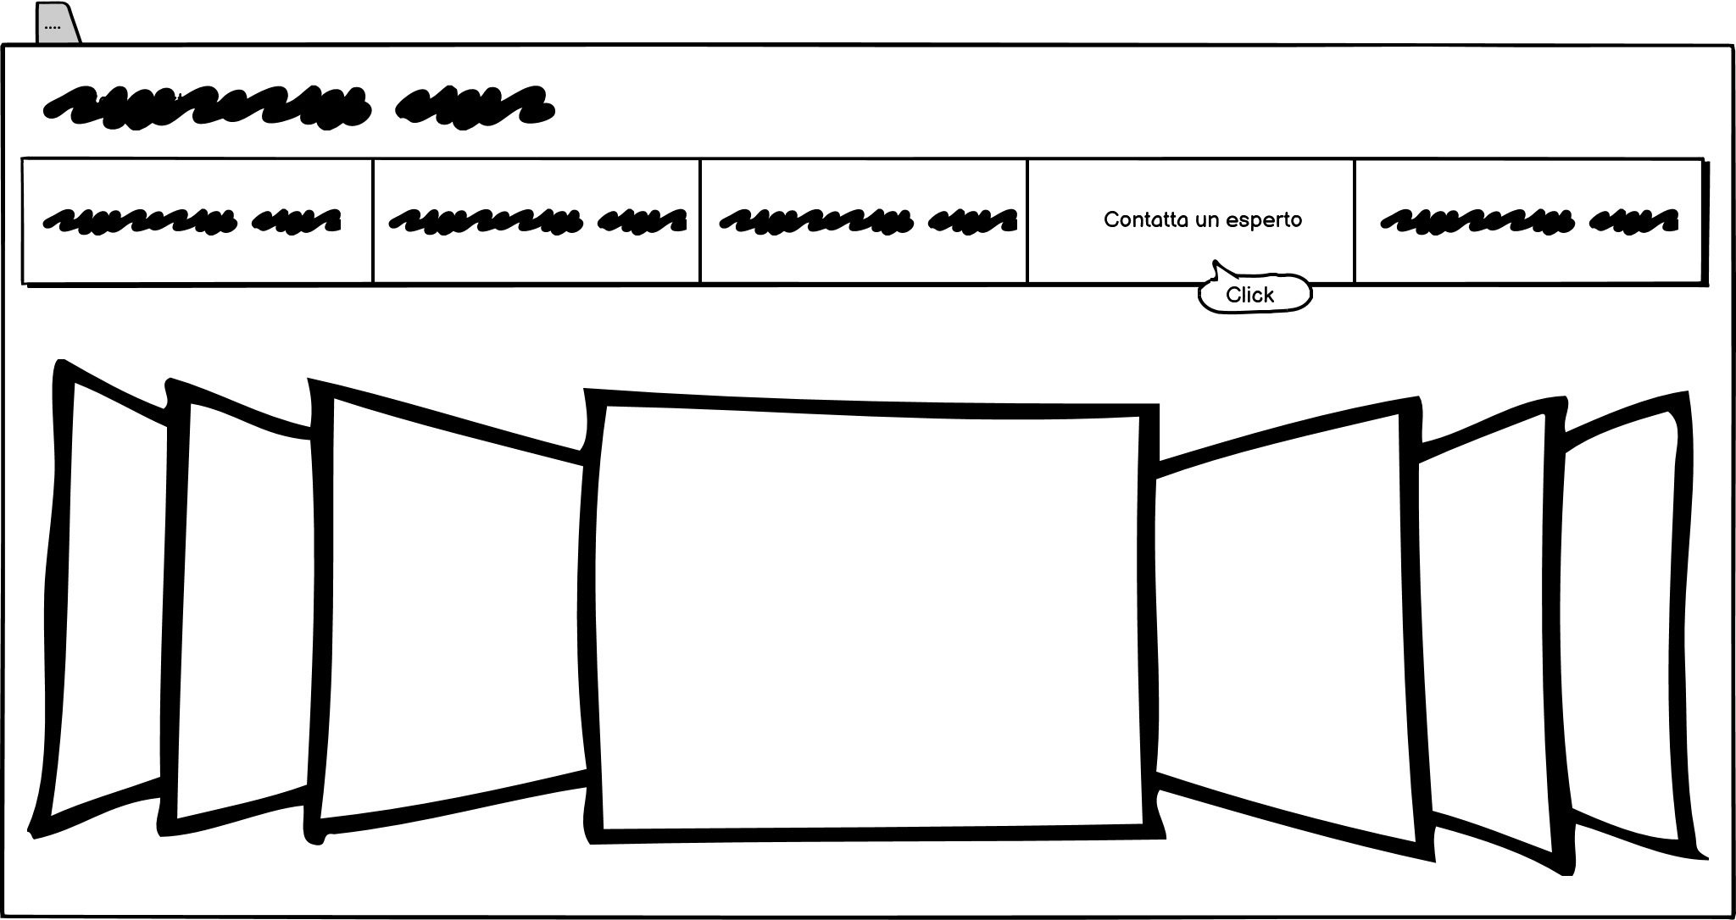

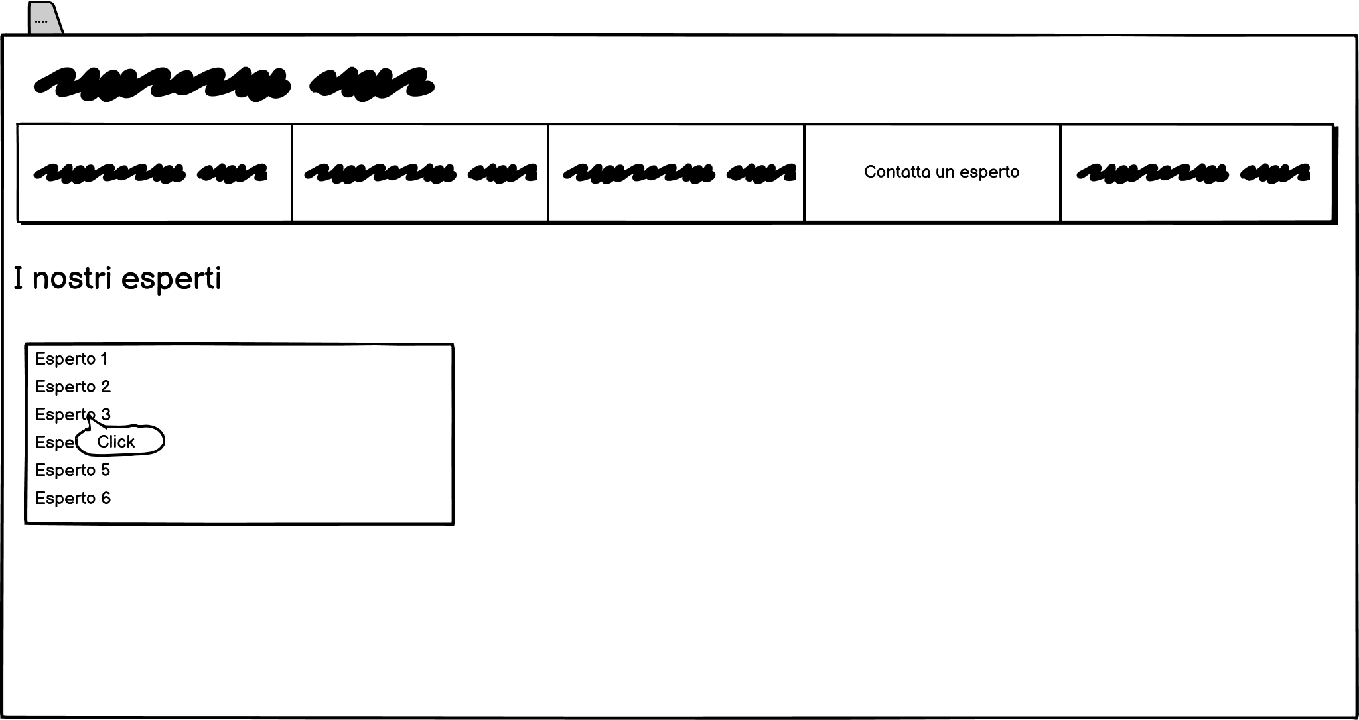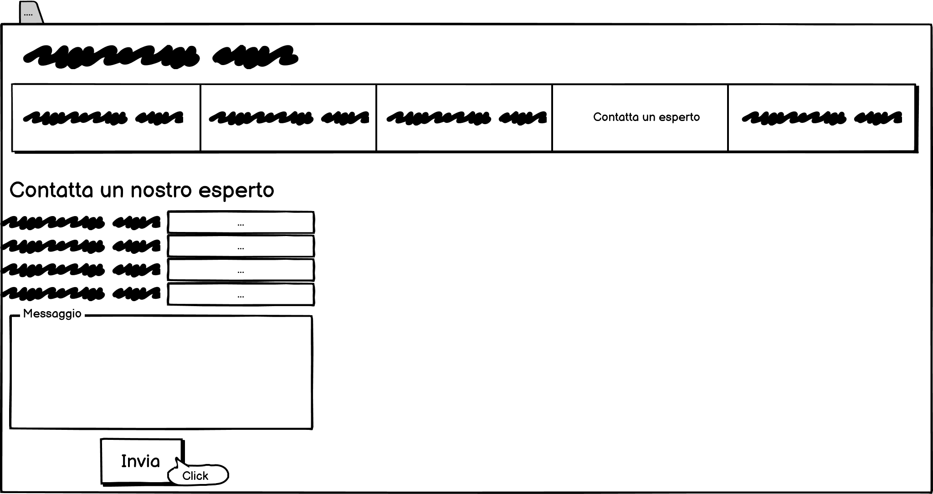

**Idea 2: Applicazione per smartphone**

1. Caricare una foto (riferimento a **SC1**)

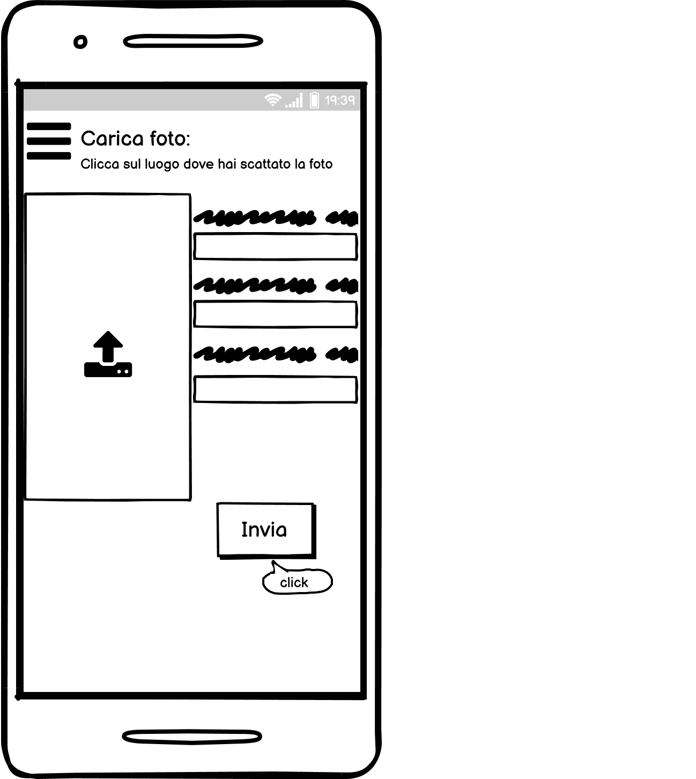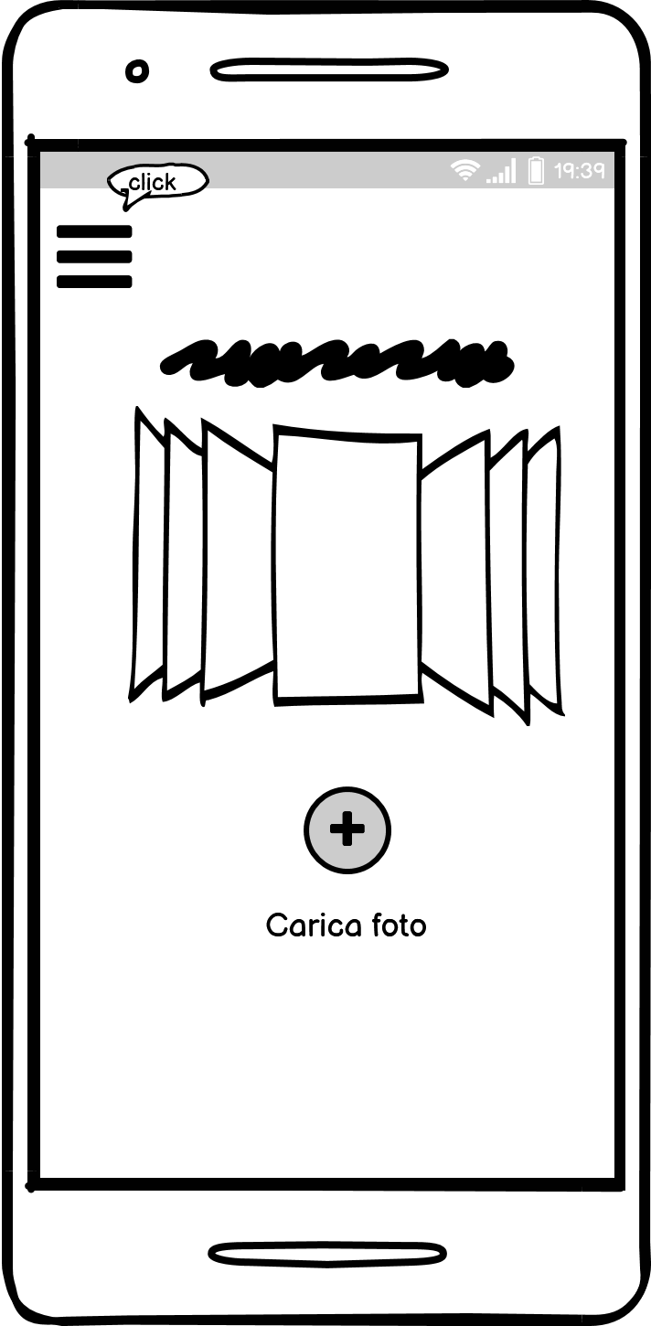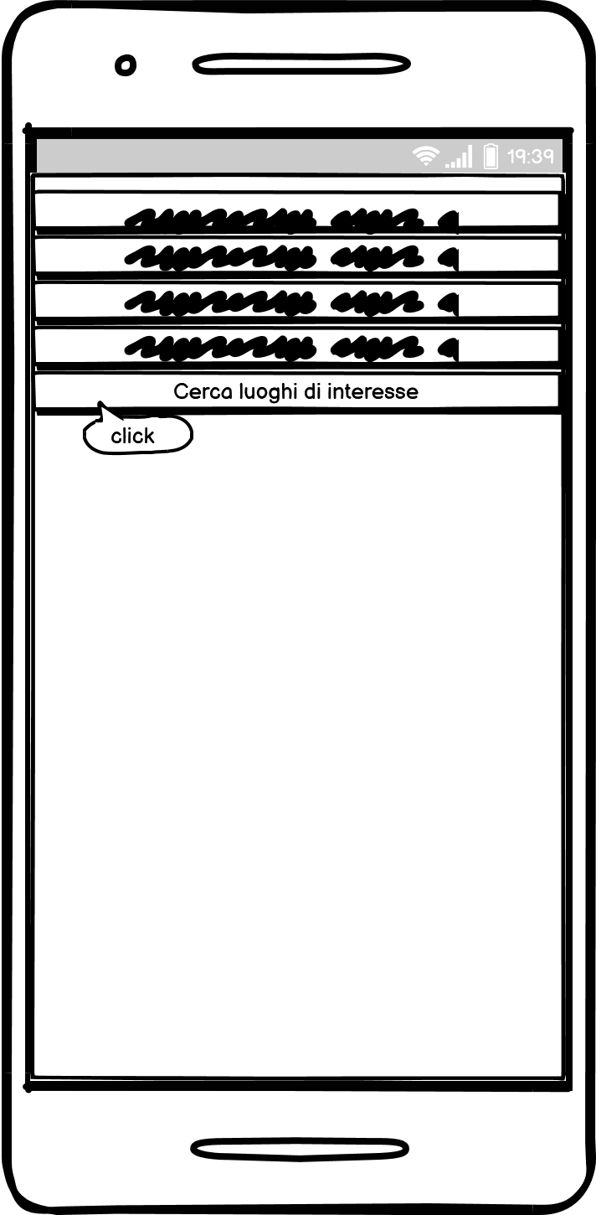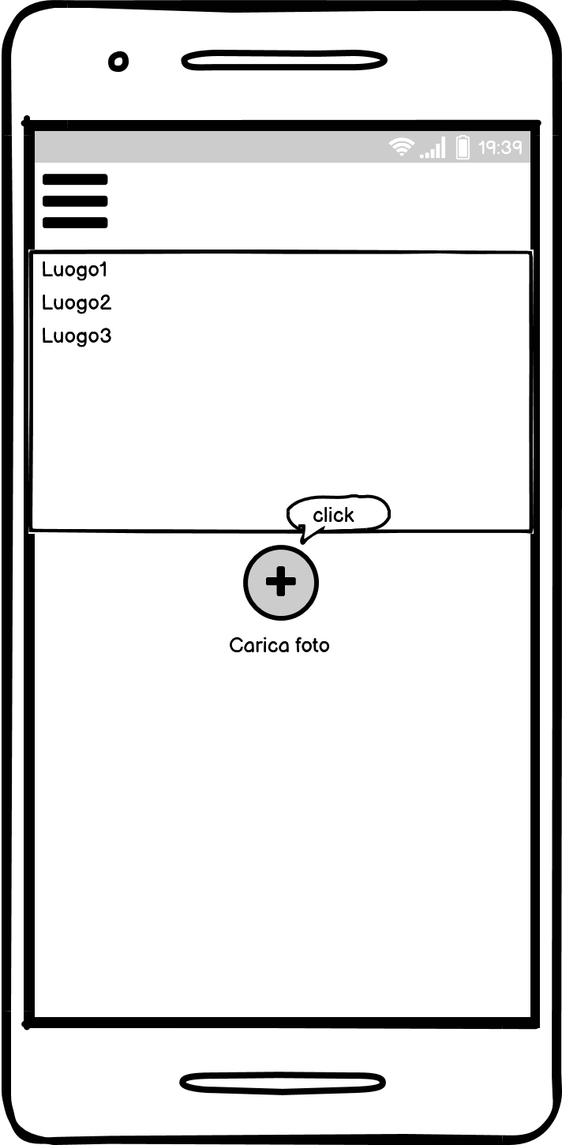

1. Organizzare o partecipare ad un’escursione (riferimento a **SC2**)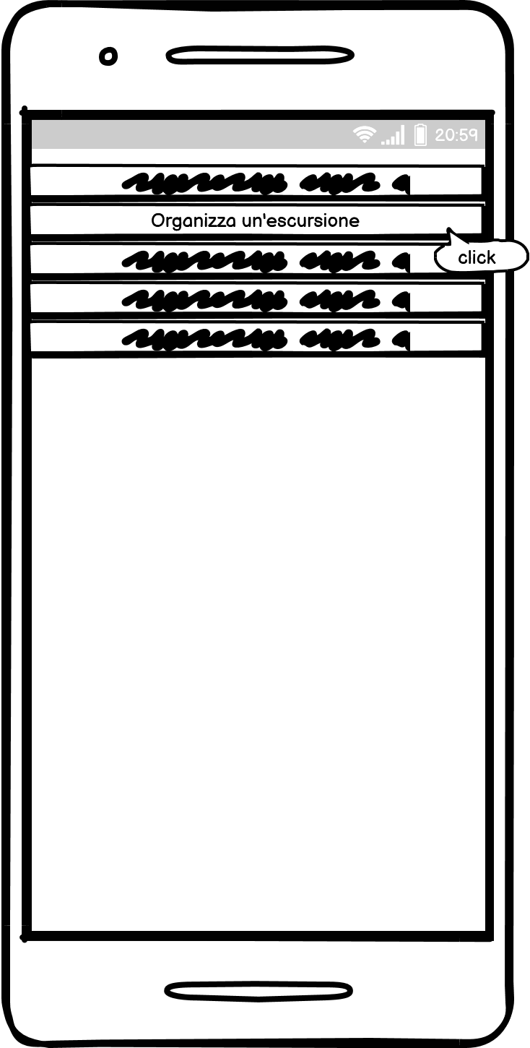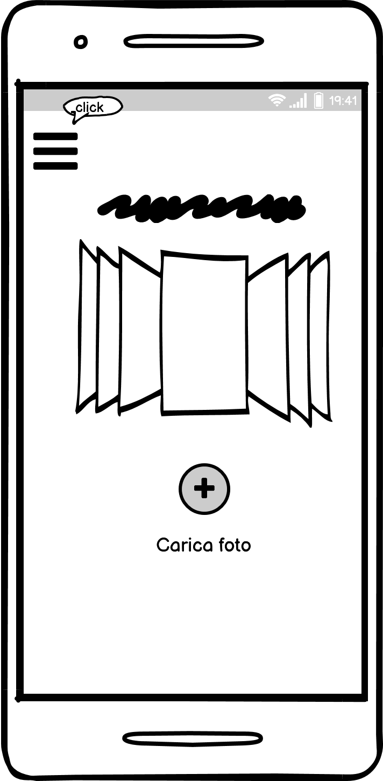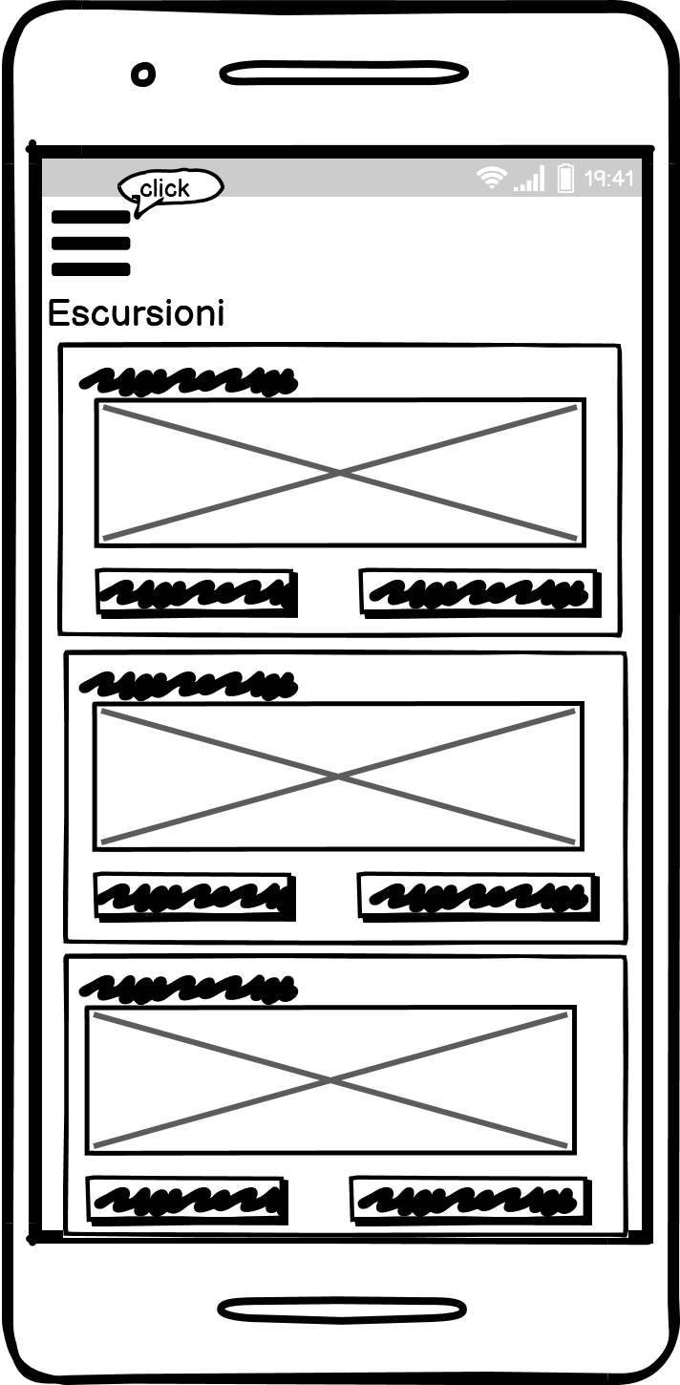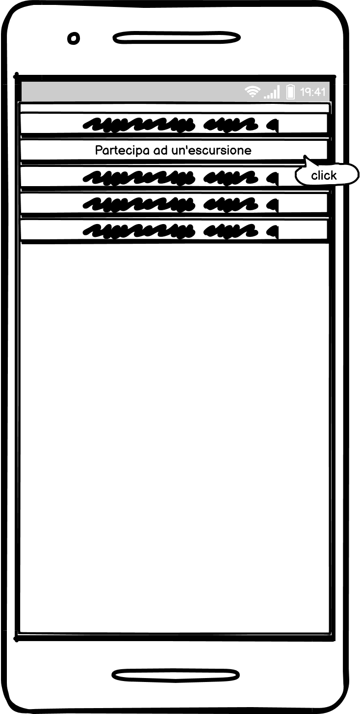

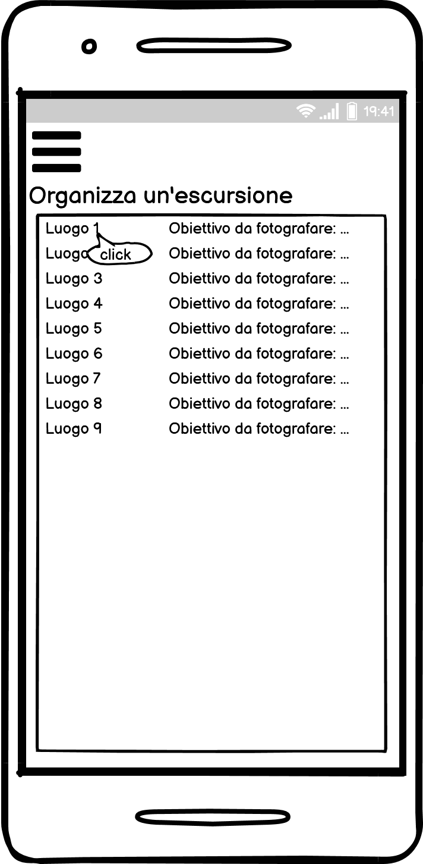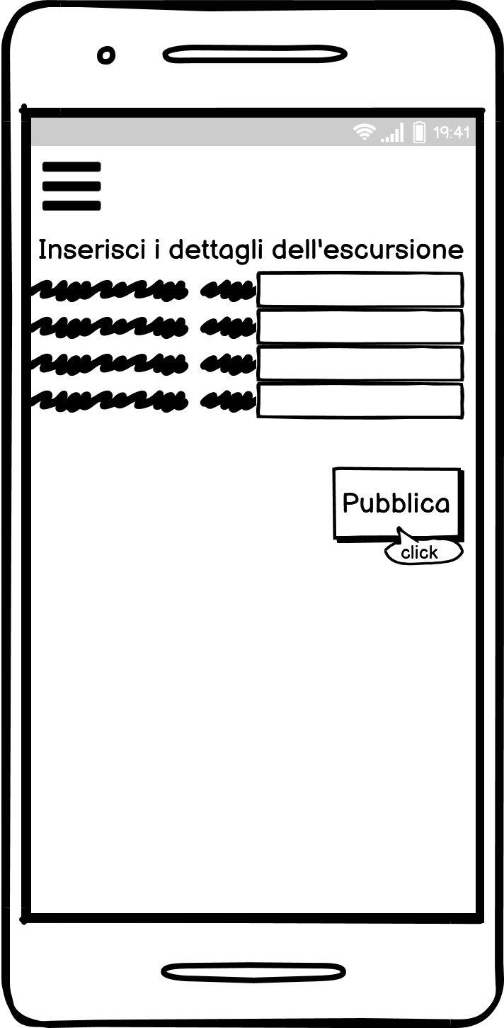

1. Mettersi in contatto con esperti (riferimento a **SC3**)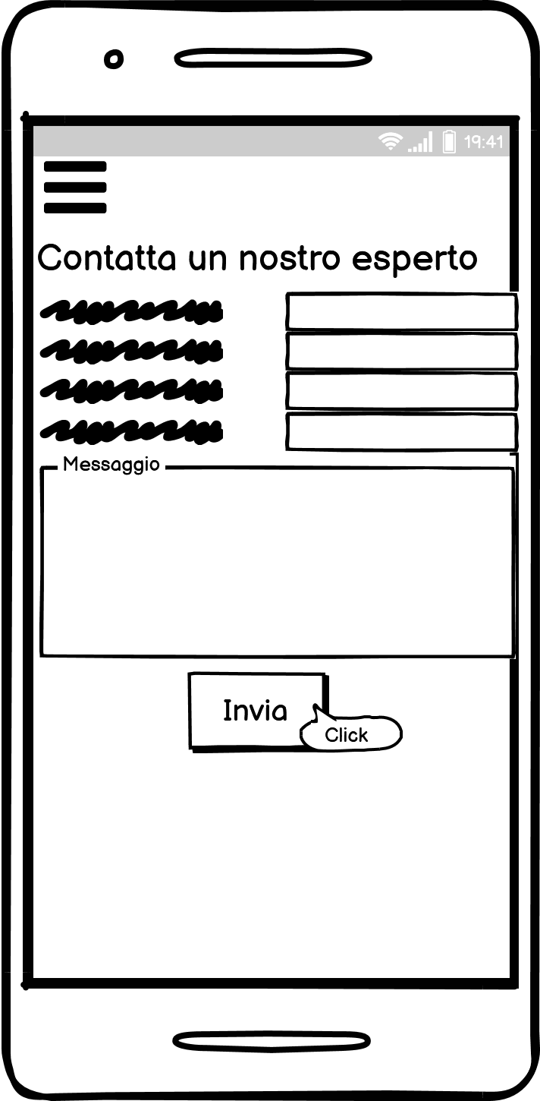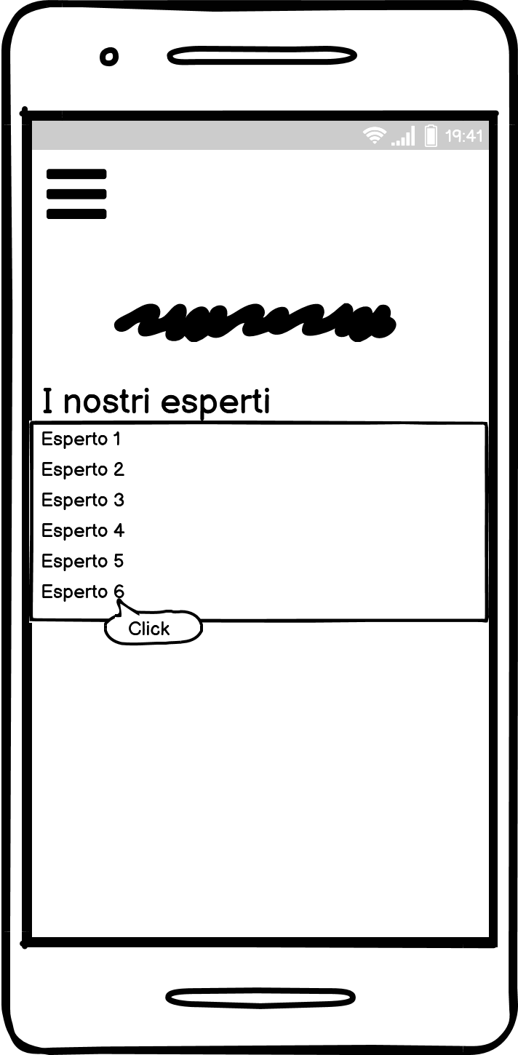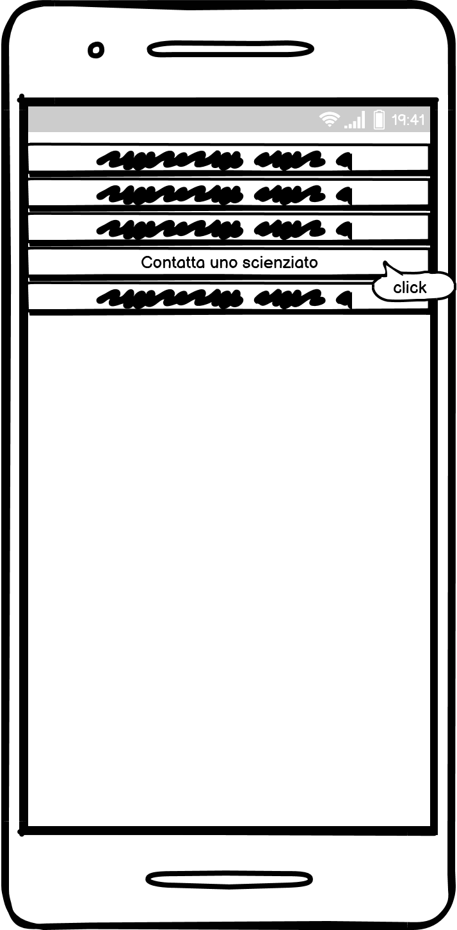

|  |  |  |
| --- | --- | --- |
| **Versione** | **Descrizione** | **Autori** |
| 0.1 | Scenari | Saverio Napolitano, Pasquale Esposito, Antonio Russo, Nicola Serra |
| 0.2 | Revisione task | Saverio Napolitano, Pasquale Esposito, Antonio Russo, Nicola Serra |
| 0.5 | Analisi comparativa | Saverio Napolitano, Pasquale Esposito, Antonio Russo, Nicola Serra |
| 1.0 | Idee iniziali di progetto/storyboard | Saverio Napolitano, Pasquale Esposito, Antonio Russo, Nicola Serra |